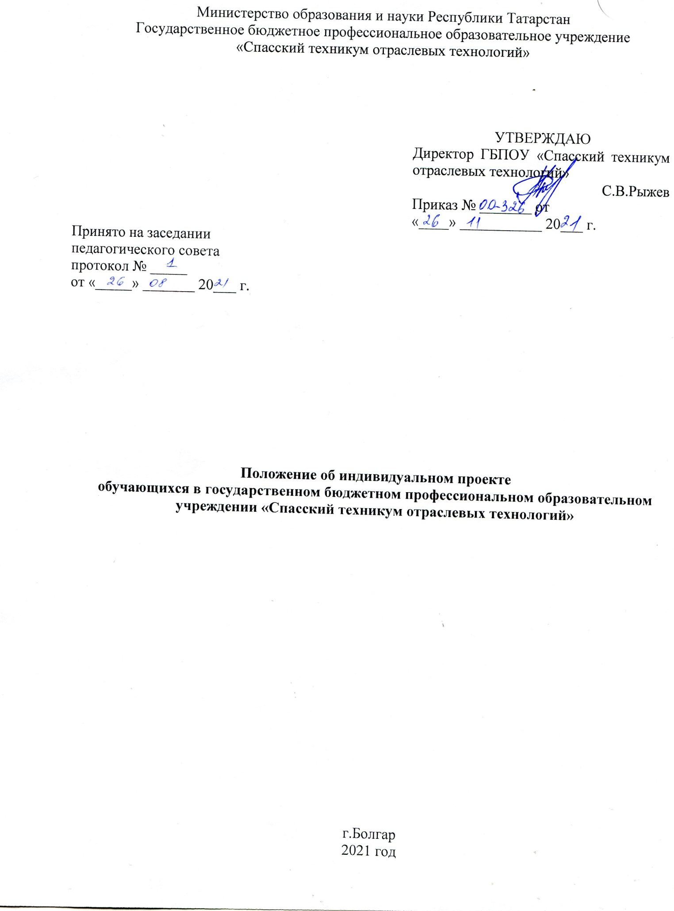

- Общие положения

  - Настоящее положение является локальным нормативным актом, устанавливающим единые требования к организации выполнения и защиты индивидуального проекта обучающимися ГБПОУ «Спасский техникум отраслевых технологий», осваивающих образовательную программу среднего общего образования в пределах освоения программ подготовки специалистов среднего звена, программ подготовки квалифицированных рабочих и служащих на базе основного общего образования с учетом получаемой специальности или профессии среднего профессионального образования.
1.2. Положение разработано в соответствии с:
- Законом РФ от 29.12.2012г. №273-ФЗ «Об образовании в Российской Федерации»;
- Порядком организации и осуществления образовательной деятельности по образовательным программам среднего профессионального образования, утвержденным (в редакции Приказа Минобрнауки от 15.12.2014 г. № 1580);
- Федеральным государственным образовательным стандартом среднего общего образования, утвержденным приказом Минобрнауки РФ от 17 мая 2012 г. № 413 (в ред. Приказа Минобрнауки России от 29.12.2014 № 1645);
- Федеральными государственными образовательными стандартами среднего профессионального образования по специальностям;
- Рекомендациями по организации получения среднего общего образования в пределах освоения образовательных программ среднего профессионального образования на базе основного общего образования с учетом требований федеральных государственных образовательных стандартов и получаемой профессии или специальности среднего профессионального образования (Письмо департамента государственной политики в сфере подготовки рабочих кадров и ДПО Минобрнауки России от 17 марта 2015 г. № 06-259);
- Уставом техникума.
- Положение подлежит исполнению педагогическими работниками, обучающимися, в том числе обучающимися по индивидуальным учебным планам в пределах осваиваемых ОПОП: ППССЗ, ППКРС.
1.3. Индивидуальный проект – особая форма организации деятельности обучающихся (учебное исследование или учебный проект).
1.4. Результаты выполнения индивидуального проекта должны отражать:
- сформированность навыков коммуникативной, учебно-исследовательской деятельности, критического мышления;
- способность к инновационной, аналитической, творческой, интеллектуальной деятельности;
- сформированность навыков проектной деятельности, а также - самостоятельного применения приобретенных знаний и способов действий при решении различных задач с использованием знаний одной или нескольких общеобразовательных учебных дисциплин или предметных областей;
- способность постановки цели и формулирования гипотезы исследования, планирования работы, отбора и интерпретации необходимой информации, структурирования аргументации результатов исследования на основе собранных данных, презентации результатов.
1.5. Индивидуальный проект выполняется обучающимся в течение учебного года в рамках учебного времени, отведённого для общеобразовательной учебной дисциплины и должен быть представлен в виде завершённого учебного исследования или разработанного проекта: информационного, творческого, социального, прикладного, инновационного.
1.6. Выполнение индивидуального проекта является обязательным для каждого обучающегося техникума, осваивающего ППССЗ, ППКРС на базе основного общего образования с получением среднего общего образования.

- Цели и задачи, порядок организации проектной деятельности обучающихся

  - Индивидуальный проект выполняется обучающимися техникума 1 курсов под руководством преподавателя по выбранной теме в рамках одной или нескольких изучаемых общеобразовательных учебных дисциплин в любой избранной области деятельности: познавательной, практической, учебно-исследовательской, социальной, художественно-творческой, иной.
  - Целью организации проектной деятельности обучающихся являются:
- реализация требований федерального государственного образовательного стандарта среднего общего образования (далее - ФГОС СОО) к личностным и метапредметным результатам освоения образовательной программы;
- развитие личностных, регулятивных, познавательных, коммуникативных универсальных учебных действий;
- формирование научного типа мышления, компетентностей в предметных областях, учебно-исследовательской, проектной и социальной деятельности;
- развития у обучающихся опыта самостоятельной и творческой деятельности: образовательной, учебно-исследовательской и проектной, социальной, информационно-исследовательской, художественной и др.
- формирование у обучающихся системных представлений и опыта применения методов, технологий и форм организации проектной и учебно-исследовательской деятельности для достижения практико-ориентированных результатов образования;
- возможность практического использования приобретенных обучающимися коммуникативных навыков, навыков целеполагания, планирования и самоконтроля;
- формирование навыков разработки, реализации и общественной презентации обучающимися индивидуального проекта, направленного на решение научной, личностно и (или) социально значимой проблемы.
2.3. Задачами организации проектной деятельности обучающихся являются:
- обучение планированию (обучающийся должен уметь четко определить цель, описать основные шаги по ее достижению, концентрироваться на достижении цели на протяжении всей работы);
- развитие навыков сбора и обработки информации;
- развитие умения ориентироваться в информационном пространстве, отбирать и систематизировать полученный материал;
- развитие умения анализировать, сравнивать, критически мыслить;
- развитие умения делать собственные обобщенные выводы;
- развитие умения составлять письменный отчет о самостоятельной работе над проектом (составлять план работы, четко оформлять и презентовать информацию, иметь понятие о библиографии);
- формирование позитивного отношения к деятельности (обучающийся должен проявлять инициативу, выполнять работу в установленные сроки);
- формирование и развитие навыков публичного выступления;
- формирование интереса к будущей профессиональной деятельности.
2.4. За организацию и координацию деятельности преподавателей и обучающихся по выполнению индивидуального проекта отвечает заместитель директора по учебной работе.
2.5. На заместителя директора по учебной работе в рамках проектной деятельности возлагаются следующие функциональные обязанности:
- осуществление общего руководства деятельностью педагогического коллектива по реализации технологии проектной деятельности в практике работы образовательного учреждения;
- организация консультаций и оказание методической помощи преподавателям техникума, руководителям проектной деятельности, в ходе выполнения проектов и контроль своевременного выполнения проектов;
- ведение мониторинга качества выполнения индивидуальных проектов;
- формирование проектных групп на основе списков обучающихся и педагогов-руководителей проектных групп, с учетом тарифицированной педагогической нагрузки.
- создание условий для защиты индивидуальных проектов.
2.6. Председатели методических объединений выполняют следующие функциональные обязанности:
- рассмотрение тем индивидуальных проектов в рамках разработки рабочих программ общеобразовательных учебных дисциплин;
- разработка методических рекомендаций для обучающихся по основам проектной деятельности;
2.7. Руководителем проекта является техникума. Основными функциями руководителя проекта являются:
- разработка тематики индивидуальных проектов, в рамках разработки рабочих программ общеобразовательных учебных дисциплин, выбор проблемной - области, постановка задач;
- сопровождение деятельности обучающегося по выполнению этапов работы над проектом, коррекция результатов работы;
- создание условий для формирования универсальных учебных действий у обучающихся, развития их творческих способностей и логического мышления;
- мотивация обучающего на выполнение работы по индивидуальному проекту;
- консультирование обучающихся по избранной теме, оказание помощи в разработке плана работы;
- оказание помощи обучающимся в определении цели, задач, методов работы, в подборе необходимой литературы, практического материала и других источников, включая Интернет-ресурсы;
- контроль за ходом и сроками выполнения индивидуального проекта;
- выявление недоработок, определение путей устранения выявленных недостатков;
- проверка проекта на соответствие установленным требованиям;
- подготовка обучающихся к участию в научно-практической конференции;
- оказание помощи обучающимся в подготовке к презентации проектов;
- составление письменного отзыва на индивидуальные проекты;
- организация защиты обучающимися выполненных индивидуальных проектов;
- оценка индивидуального проекта и результатов его защиты;
- оформление ведомости оценки результатов выполнения и защиты индивидуального проекта;
- анализ результатов проектной деятельности обучающихся.
2.8. Ответственность за своевременность представления индивидуального проекта к защите возлагается на обучающихся. Основными функциями обучающихся являются:
- осознанный выбор темы индивидуального проекта и формы продукта проектной деятельности;
- посещение консультаций по индивидуальному проекту;
- выполнение требований и рекомендаций преподавателя – руководителя индивидуального проекта;
- соблюдение установленных сроков выполнения индивидуального проекта;
- подготовка индивидуального проекта к публичной защите.

- Направленность и содержание индивидуального проекта

  - Индивидуальный проект должен иметь практическую направленность, может быть сопряжен с характеристикой профессиональной подготовки по специальности или профессии и выражен в форме продукта проектной деятельности в любой из следующих работ:
- письменная работа (эссе, реферат, аналитические материалы, обзорные материалы, отчёты о проведённых исследованиях, статья, стендовый доклад, газета, учебное иллюстративное пособие, чертеж, сравнительный анализ, путеводитель, словарь терминов, плакат и др.);
- творческая работа (сценарий тематического мероприятия, видеофильм, компьютерная анимация, веб-квест, разработка сайта и др.);
- материальный объект (макет, модель или иное конструкторское изделие, коллекция, стенд и др.);
- отчётные материалы по социальному проекту (анкета для проведения социологического опроса, анализ результатов социологического исследования и др.), могут включать в себя как тексты, так и мультимедийные продукты.
При этом создается интеллектуальный продукт в современной электронной форме.
  - Обучающиеся выбирают один проект для реализации из предложенных тем.
Обучающиеся могут самостоятельно предложить темы проекта, согласовав их с руководителями проекта. Выбор обучающимися темы индивидуального проекта осуществляется в течение первого месяца первого семестра.
  - Темы проектных работ могут иметь предметный, метапредметный, или межпредметный характер. Их подбор обусловлен:
- актуальностью и личностной значимостью решаемых задач;
- научно-теоретическим и практическим значением темы;
- уровнем доступности задач для обучающихся;
- возможностью совместить замысел с воплощением в отведённые для реализации проекта сроки и в рамках имеющихся ресурсов.
3.4. Актуальность темы определяется тем, отвечает ли она проблемам развития и совершенствования процесса обучения. Научно-теоретическое и практическое значение темы определяется тем, могут ли изложенные вопросы быть использованы на практике.
3.5. В состав материалов, которые должны быть подготовлены по завершению проекта для его защиты, включаются:
- выносимый на защиту продукт проектной деятельности, представленный в одной из описанных выше форм;
- подготовленная обучающимся пояснительная записка к проекту с указанием
исходного замысла, цели и назначения проекта, краткого описания хода выполнения проекта и полученных результатов, списка использованных источников. Для конструкторских проектов в пояснительную записку, кроме того, включается описание особенностей конструкторских решений, для социальных проектов — описание эффектов/эффекта от реализации проекта;
- возможно использование компьютерной презентации для защиты индивидуального проекта.
- краткий отзыв руководителя, содержащий краткую характеристику работы обучающегося в ходе выполнения проекта, в том числе, инициативности и самостоятельности, ответственности (включая динамику отношения к выполняемой работе), исполнительской дисциплины. При наличии в выполненной работе соответствующих оснований в отзыве может быть также отмечена новизна подхода и/или полученных решений, актуальность и практическая значимость полученных результатов.
3.6. Обязательные требования к содержанию, структуре, формам представления и объемам индивидуальных проектов устанавливаются методическими указаниями, которые разрабатываются предметно-цикловой комиссией по общеобразовательным дисциплинам.

- Общие требования к защите и критерии оценки индивидуального проекта

  - Защита индивидуального проекта является обязательной и проводится за счет объема времени, предусмотренного на изучение общеобразовательной учебной дисциплины.
  - При защите индивидуального проекта обучающиеся могут пользоваться персональным компьютером, в том числе с выходом в Интернет, презентационным оборудованием.
  - Процедура защиты состоит в 7-минутном выступлении обучающегося, который раскрывает актуальность, поставленные задачи, суть проекта и выводы. Далее следуют ответы на вопросы.
  - Проектная деятельность оценивается по 2 группам критериев: критерии оценки содержания проекта и критерии оценки защиты проекта (приложение 1).
  - Индивидуальный проект оценивается по пятибалльной системе оценками «5» («отлично»), «4» («хорошо»), «3» («удовлетворительно»), «2» («неудовлетворительно»).
  - Индивидуальный проект, по результатам выполнения и защиты которого обучающемуся выставлена неудовлетворительная оценка, возвращается ему на доработку в сроки, установленные заместителем директора по УР.
  - Неудовлетворительная оценка по результатам выполнения и защиты индивидуального проекта является академической задолженностью обучающегося и устраняется в соответствии с установленным в техникуме порядком.
  - В случае неявки на защиту индивидуального проекта по неуважительной причине обучающийся получает неудовлетворительную оценку.
  - В случае неявки на защиту индивидуального проекта по уважительной причине обучающемуся предоставляется право на защиту в другое время.
  - Общественная презентация лучших проектов осуществляется на научно-практической конференции, что дает возможность обучающимся представить результаты работы над проектом и продемонстрировать уровень овладения элементами проектной деятельности.
  - Для проведения конференции создаётся оргкомитет, в состав которой могут входить представители администрации, преподаватели и иные квалифицированные работники.
  - Выполненный индивидуальный проект является составной частью портфолио обучающегося, в дальнейшем может быть использован им для презентации референтным (значимым для себя) лицам, потенциальным работодателям.

Приложение 1
Критерии оценивания индивидуальных проектов обучающихся

Критерии оценки содержания проекта | Содержание критерия оценки | Количество баллов
Актуальность поставленной проблемы  (до 4 баллов) | Аргументированность актуальности | От 0 до 1
Актуальность поставленной проблемы  (до 4 баллов) | Определение целей | От 0 до 1
Актуальность поставленной проблемы  (до 4 баллов) | Определение и решение поставленных задач | От 0 до 1
Актуальность поставленной проблемы  (до 4 баллов) | Новизна работы | От 0 до 1
Теоретическая и \ или практическая ценность  (до 7 баллов) | Возможность применения на практике результатов проектной деятельности. | От 0 до 2
Теоретическая и \ или практическая ценность  (до 7 баллов) | Соответствие заявленной теме, целям и задачам  проекта | От 0 до 2
Теоретическая и \ или практическая ценность  (до 7 баллов) | Проделанная работа решает проблемные теоретические вопросы в определенной научной  области | От 0 до 2
Теоретическая и \ или практическая ценность  (до 7 баллов) | Автор в работе указал теоретическую и / или  практическую значимость | От 0 до 1
Качество содержания проектной работы  (до 6 баллов) | Структурированность и логичность, которая  обеспечивает понимание и доступность содержания | От 0 до 2
Качество содержания проектной работы  (до 6 баллов) | Выводы работы соответствуют поставленным целям | От 0 до 2
Качество содержания проектной работы  (до 6 баллов) | Наличие исследовательского аспекта в работе | От 0 до 2
Оформление работы  (до 9 баллов) | Титульный лист | От 0 до 1
Оформление работы  (до 9 баллов) | Оформление оглавления, заголовков разделов,  подразделов | От 0 до 2
Оформление работы  (до 9 баллов) | Оформление рисунков, графиков, схем, таблиц,  приложений | От 0 до 2
Оформление работы  (до 9 баллов) | Информационные источники | От 0 до 2
Оформление работы  (до 9 баллов) | Форматирование текста, нумерация и параметры  страниц | От 0 до 2
Итого: |  | До 26

Критерии оценки защиты проекта | Содержание критерия оценки | Количество баллов
Презентация проекта | Структура презентации | От 0 до 2
Презентация проекта | Оформление слайдов | От 0 до 2
Презентация проекта | Представление информации | От 0 до 3
Грамотность речи, владение специальной терминологией по теме работы в выступлении  (до 12 баллов) | Грамотность речи | От 0 до 3
 | Владение специальной терминологией | От 0 до 3
 | Ответы на вопросы | От 0 до 3
Итого: |  | До 16

Таблица соответствия

Баллы индивидуального проекта | Оценка по пятибалльной системе
35-42 | «отлично»
31-34 | «хорошо»
26-30 | «удовлетворительно»
Меньше 26 | «неудовлетворительно»

Приложение 2
ГБПОУ Спасский техникум отраслевых технологий
ПРОТОКОЛ ЗАЩИТЫ И ОЦЕНКИ РЕЗУЛЬТАТОВ ИНДИВИДУАЛЬНОГО ПРОЕКТА
за ______ семестр 20____ - 20____ учебного года (____ курс)
Группа № ___________
Специальность/ профессия _____________________________________________________________
Учебная дисциплина __________________________________________________________________
Дата проведения «_______» _______________________20 ______ г.
ФИО преподавателя ___________________________________________________________________
Количество обучающихся по списку _____ чел.
Количество обучающихся, явившихся на защиту _________ чел.
Количество обучающихся, защитивших индивидуальный проект __________ чел.
№  п/п | ФИО обучающегося | Тема | Оценка | Приме-чание
1
2
3
4
5
6
7
8
9
10
11
12
13
14
15
16
17
18
19
20

Успеваемость, % __________ Качество, % _____________ Средний балл __________________
Дата внесения записей в протокол « ________ » ______________________ 20 _____г.
Подпись преподавателя __________________ / _________________________________

